An Brat Glas – Nuachlitir - 2017
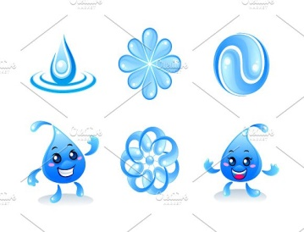

Fáilte a Thuismítheoirí ! ,
Is muidinne Coiste an Bhrat Ghlas –

Ciarán, Eimer, Kenneth, Ruairí, Katie, Angus, Aoife, Sarah
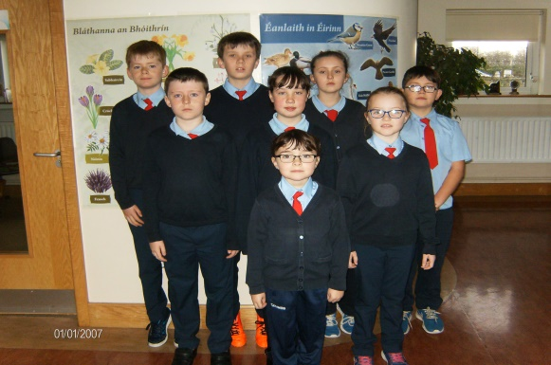
Táimid ag obair ar uisce a shábháil agus a chosaint i mbliana don Brat Glas. Tá roinnt rudaí curtha i n – áit againn sa scoil agus beidh tuilleadh eolais faoi sin arís.
SUIRBHÉ
Rinne muid suirbhé beag faoin méid buidéil pláisteach a bheith a úsáid dá mbeadh achan pháiste ag fáil ceann achan lá i rith na bliana : Seo an méid…. 18,849 !!... TÁ SIN SCANRÚIL 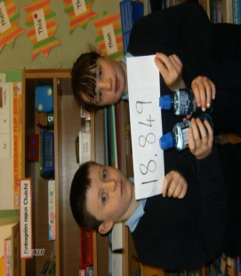
DÚSHLÁN(Challenge)
Shocraigh an scoil go h-iomlán go ndéanfadh muid iarracht na buidéail pláisteach a thig leis na lóntaí a ghearradh amach agus na páistí a ndeoch féin a thabhairt isteach i mbuidéal athchúrsáilte nó fleasc.
AN PLÁINÉAD GORM 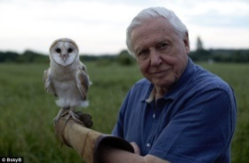
Táimid fosta ag déanamh ceangal le clár David Attenborough (Blue Planet – 2) atá a thaispeáint faoi láthair ar an teilifís agus an téama – UISCE. Tá an beatha thíos ag bun na farraige dochreidte agus tá David ag aois 90 chomh paiseanta agus a bhí sé riamh fan fharraige a chosaint. Ach faraor tá scrios mhór ag tarlú go laethúil.
DUALGÁISÍ
Tá dualgas orainn uilig an fharraige mhór agus an t- uisce a fhaigheann muid a shábháil ó truailliú. Táimid chun oibriú ar sin sa scoil agus súil againn go dtabharfaidh sibh tacaíocht iomlán dúinn.
 MANA(Motto) AN CHOISTE 
‘Domhain gan uisce domhain gan beatha’…(Eimear Ní Fhearraigh)

